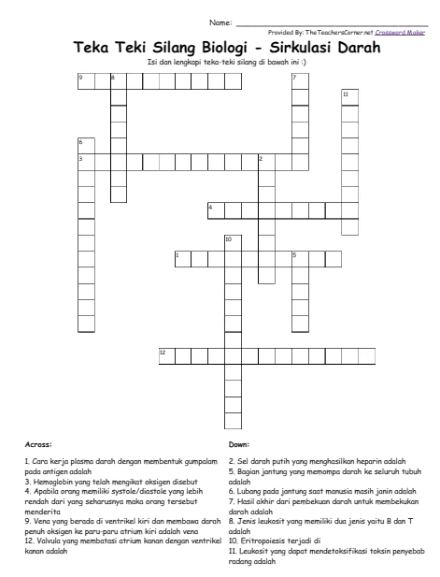

K O A G U A S I

A  
S

F

I  
L

E  
O

S  
I  
N

O  
F

L

I  
M

F  
O

I  
T

F

I  
B  
R

I

S  
U  
M  
S  
  
U  
M  
T  
  
  
LANG

F  
  
R  
A  
  
M  
E  
N  
O

V

A  
L  
E

T R I C U S P I D A L I S

P U L M O N A L I S

H I P O T E N S I

O K S I H E M O G L O B I N